附件1：

**工程师学院研究生学位申请前置环节要求**

**4月5日前，**自我检查并完成以下事项。

一、确保课程学分审核通过，包括：

1. 个人学习计划已提交；
2. 个人学习计划导师已审核；
3. 个人学习计划学院已审核（导师未审核学院无法审核）；
4. 个人学习计划内课程均修读完毕，公共课学分、总学分均达到最低要求；

学分符合条件的研究生，同时，在管理系统中提交学位申请后，进入“学位-申请状态查询-资格审查”可以检查自己的学分是否满足培养方案要求，课程成绩符合条件的研究生系统显示如下。

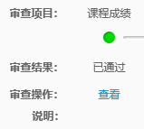

二、完成至少4篇读书报告（按照培养方案要求的数量，一般硕士为4篇，博士为6篇），进入研究生管理系统“培养-培养过程-读书报告”新增并提交，由导师系统审核，截图如下：

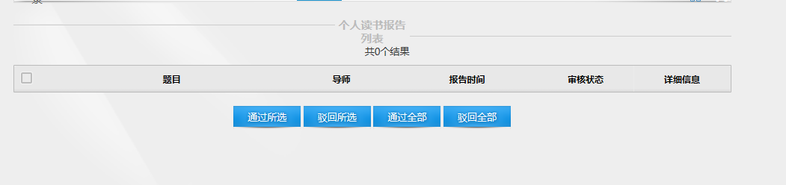

导师对读书报告一一审核后，学院才可以进行总审核。

注：读书报告一般是指研究生在阅读大量文献的基础上，归纳总结，提出独到的见解，形成书面材料并在一定范围内作口头汇报。

读书报告的研究内容包括但不限于：

1、某一主题国内外研究进展；

2、行（企）业正在研究或采用的新技术、新方法、新流程、新工艺、新材料等；

3、有关工程设计、产品研发、应用研究、工程/项目管理、案例研究、调研报告等。

三、检查开题报告审核情况

已通过开题报告答辩但未上传开题报告的研究生：进入研究生管理系统“培养-培养过程-开题报告”提交（导师工号可不录入）；

已上传开题报告但未审核的研究生：全日制研究生请导师审核，非全日制研究生按照学院统一开题结果审核。

**★★★注：**学位论文预答辩（预审）通过后，学院会建钉钉群，加入钉钉群后学院相关老师会统一审核前置环节。